基隆市113年度性別平等教育宣導月辦理成果
學校名稱：基隆市立中正國民中學
編號 | 名稱 | 辦理方式(勾選) | 日期 |  | 活動內容 | 參與對象 | 人次
1 | 性暴力、性霸凌防制宣導（學生場） | □性平委員會  ▓集會宣導  □期刊宣導  □研習  □活動(競賽、表演、參觀)  □讀書會  □其他________ | 113.3.19 |  | 講師：簡長順  主任  主題：性暴力、性霸凌防治  時數：1  成效：良 | 八年級 | 150
2 | 性別平等教育書展 | □性平委員會  □集會宣導  □期刊宣導  □研習  ▓活動(競賽、表演、參觀)  □讀書會  □其他________ | 3月份 |  | 講師：無  主題：性別意識  時數：無  成效：良 | 全校教職員生 | 450
3 | 性暴力、性霸凌防制宣導（教職人員場） | □性平委員會  ▓集會宣導  □期刊宣導  □研習  □活動(競賽、表演、參觀)  □讀書會  □其他________ | 113.3.18  （行政九導）  113.3.20  （七八導） |  | 講師：簡長順  輔導主任  主題：性暴力、性霸凌防治  時數：1  成效：良 | 全校教職員 | 75
4 | 新住民家庭親子互動、教養與同儕關係的需求與建立（包括性平議題） | □性平委員會  □集會宣導  □期刊宣導  □研習  ▓活動(競賽、表演、參觀)  □讀書會  □其他________ | 113.3.2 |  | 講師： 鄭美麗  主題：如右  時數：2  成效：良 | 本校學生家長 | 33
5 | 性別平等融入教學（作文、教室佈置） | □性平委員會  □集會宣導  □期刊宣導  □研習  ▓活動(競賽、表演、參觀)  □讀書會  □其他________ | 113.3 |  | 講師：本校國文科教師  主題：性平教育  時數：1  成效：良 | 八年級  學生 | 147
總 計 |  |  |  |  |  |  | 855
成果照片
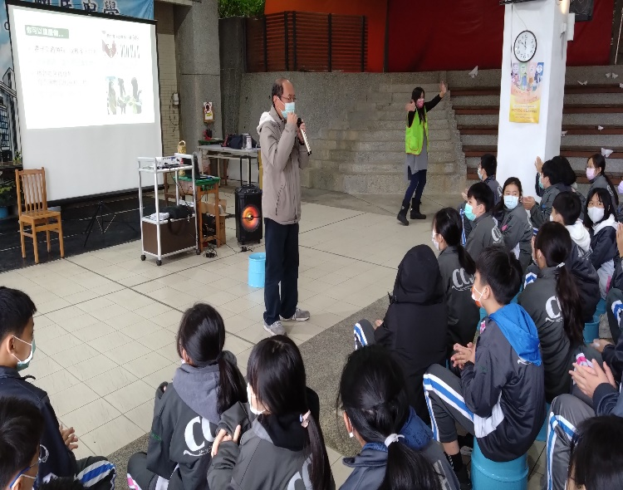 |  |  |  | 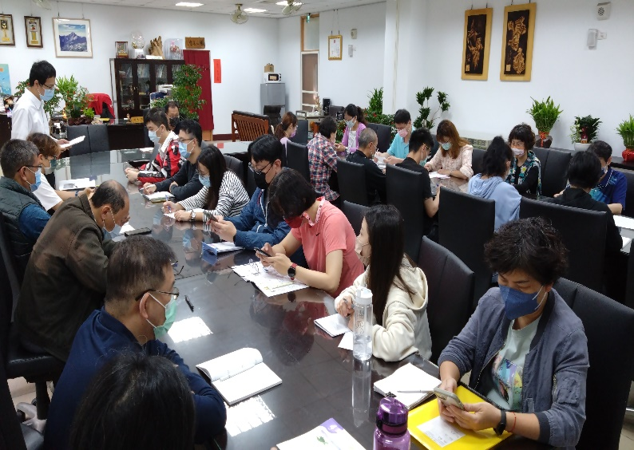
說明：性暴力、性霸凌防制宣導  （學生場） |  |  |  | 說明：性暴力、性霸凌防制宣導  （教職人員場）
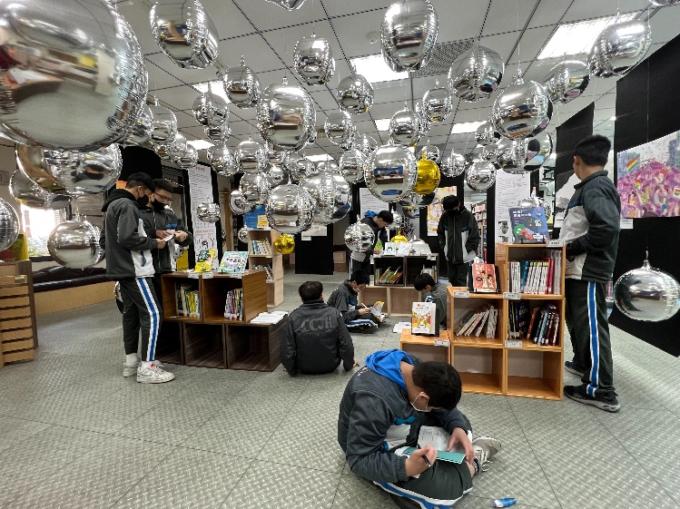 |  |  |  | 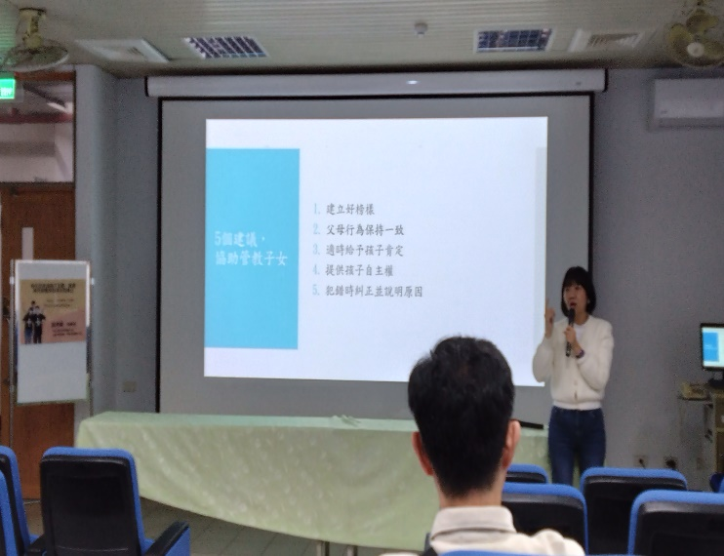
說明：性別平等教育書展 |  |  |  | 說明：講師說明親職性別教育重點
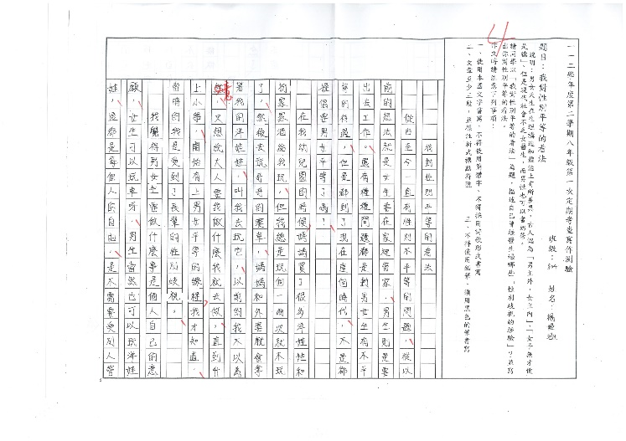 |  |  |  | 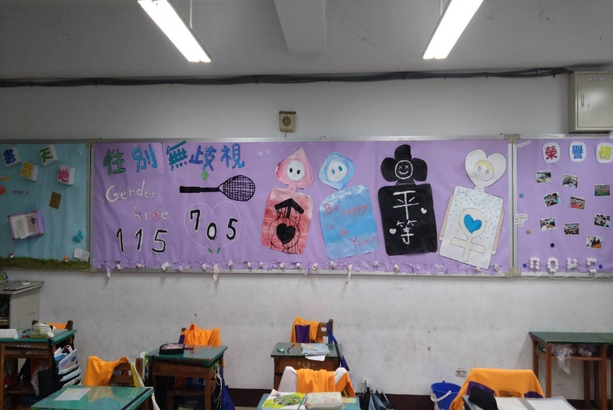
說明：性別平等融入教學（作文） |  |  |  | 說明： 性別平等融入教學（教室佈置）

